1 ИЗМЕРЕНИЕ ТВЕРДОСТИ МЕТАЛЛОВ И СПЛАВОВ

Лабораторная работа № 1

1.1 Цель работы

Цель работы – освоить методику испытаний и познакомиться со стандартными единицами твердости.

1.2 Приборы и материалы

1.2.1 Прессы ТШ, ТК;
1.2.2. Набор образцов различных материалов.

1.3 Теоретическое введение
Одной из наиболее распространенных характеристик, определяющих качество металлов и сплавов, возможность их применения в различных конструкциях и при различных условиях работы, является твердость. Испытания на твердость производятся чаще, чем определение других механических характеристик металлов: прочности, относительного удлинения и др.
Твердость – свойство металлов и сплавов сопротивляться местной пластической деформации, возникающей при внедрении в него более твердого тела. Для определения твёрдости в поверхность материала с определённой силой вдавливается тело (индентор), выполненное в виде стального шарика, алмазного конуса, пирамиды или иглы. По размерам получаемого на поверхности отпечатка судят о твёрдости материала. В зависимости от способа измерения твёрдости материала, количественно её характеризуют числом твёрдости по Бринеллю (НВ) и Роквеллу (HRC).
Статическими методами определения твердости являются методы Бринелля (ГОСТ9012-59) и Роквелла (ГОСТ9013-59).

1.4 Твердость по Бринеллю (НВ)

Твердость по Бринеллю определяется вдавливанием стандартного стального шарика диаметром D, мм под действием нагрузки Р, Н (рисунок 1) и вычисляется делением нагрузки на площадь поверхности сферического отпечатка, мм² .
Число твердости по Бринеллю, обозначаемое HB, представляет собой отношение нагрузки P к площади поверхности сферического отпечатка F и измеряется в кгс/мм² или МПа:
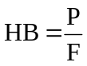 (1)
Площадь шарового сегмента составит: 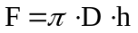, мм² (2)
где D –диаметр шарика, (мм); h – глубина отпечатка, (мм).

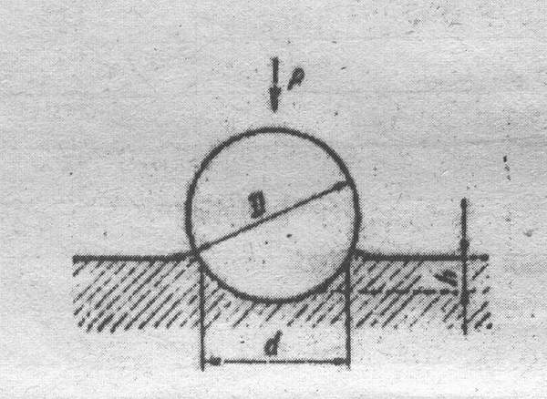
Рисунок 1- Схема испытаний на твердость по Бринеллю.
Так как глубину отпечатка измерить трудно, а проще измерить диаметр отпечатка d, выражают h через диаметр шарика D и отпечатка d:
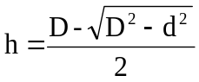, (мм) (3)
Тогда 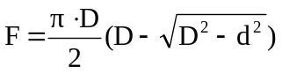, (мм²) (4)
Число твердости по Бринеллю определяется по формуле:
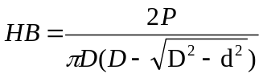, (кгс/мм²) н/мм² или МПа (5)
Для перевода твердости по Бринеллю в единицы СИ необходимо умножить число твердости в кгс/мм² на 9,81, т.е. HB = 9,81∙ HB (МПа).

1.5 Условия испытания

Диаметр шарика D выбирается в зависимости от толщины испытуемого образца:
при толщине более 6 мм D = 10 мм;
при толщине от 3 до 6 мм D = 5 мм;
при толщине менее 3 мм D = 2,5 мм.
Нагрузка Р рассчитывается по формуле: Р = КD² , где К – коэффициент, зависящий от материала:
сталь, чугун К = 30;
медь, бронза К = 10;
алюминий К = 2,5.
Нагрузка создается весом рычажной системы – подвески в наборе сменных грузов.
Время выдержки τ подбирается в зависимости от материала и предлагаемой твердости:
черные металлы и сплавы с НВ 130-450-10с;
цветные металлы и сплавы с НВ 35-130-30с;
пластмассы и цветные металлы и сплавы с НВ 8-35

1.6 Методика проведения испытания на прессе «ТШ» - твердомер шариковый

1.6.1 Подготовка образца
При измерении твердости по методу Бринелля необходимо выполнять следующие условия:
- образцы с твердостью выше HB 450 кгс/мм² (4500 МПа) испытывать запрещается;
- поверхность образца должна быть плоской и очищенной от окалины и других посторонних веществ;
- диаметры отпечатков должны находиться в пределах 0,2D ≤ d ≤ 0,6D;
- образцы должны иметь толщину не менее 10 – кратной глубины отпечатка (или менее диаметра шарика);
- расстояние между центрами соседних отпечатков и между центром отпечатка и краем образца должны быть не менее 4d.

1.6.2 Проведение испытания
Образец устанавливается на стол пресса и с помощью маховика поднимается к шарику до упора. При этом создается предварительная нагрузка в 1000 Н. Электродвигатель, который включается нажатием кнопки, приводит во вращение эксцентрик, шатун перемещается вниз, опускает подвеску с грузами, создавая при этом нагрузку на шарик, который внедряется в образец. Этот момент фиксируется загоранием лампочки, после соответствующей выдержки вращение эксцентрика продолжается по часовой стрелке, шатун поднимается и возвращает грузы в исходное положение, после чего пресс автоматически отключается. Образец отводят от шарика с помощью маховика.

1.6.3 Измерение диаметра отпечатка
Измерение проводят с помощью отсчетного микроскопа в двух взаимно перпендикулярных направлениях и за диаметр отпечатка принимают среднее арифметическое по этим замерам. Для измерения микроскоп ставят нижним отверстием на лунку (отпечаток), чтобы окно (прорезь) микроскопа было обращено к источнику света. Перемещая микроскоп, совмещают край отпечатка с началом шкалы и по диаметру считывают величину сферического отпечатка.

1.6.4 Определение твердости
По найденному диаметру отпечатка d число твердости можно рассчитать по формуле или найти его значение по таблице. Записывается число твердости по Бринеллю НВ 4000 (при условии, что испытание проводилось шариком D = 10 мм, при нагрузке Р = 30000Н в течении времени τ = 10с.). При других условиях испытания запись имеет следующий вид: НВ 5/2500/30 = 2500, что означает: испытание проводилось шариком: D = 5 мм, при нагрузке Р = (2500 Н), в течении 30с.
Метод Бринелля не рекомендуется применять для материалов с твердостью более 450 HB, так, как стальной шарик может заметно деформироваться, что внесет погрешность в результаты испытаний.
Широкое распространение испытаний на твердость объясняется рядом их преимуществ перед другими видами испытаний:
- простота измерений, которые не требуют специального образца и могут быть выполнены непосредственно на проверяемых деталях;
- высокая производительность;
- измерение твердости обычно не влечет за собой разрушения детали, и после измерения ее можно использовать по своему назначению;
- возможность ориентировочно оценить по твердости другие характеристики металла, в первую очередь предел прочности.
Так, например, зная твердость по Бринеллю (HB), можно определить предел прочности на растяжение σ_{в} (временное сопротивление).

σ_{в =} k ∙ HB (6)
где k – коэффициент, зависящий от материала;
k = 0,34 – сталь HB 120 … 175;
k = 0,35 – сталь HB 175 … 450;
k = 0,55 – медь, латунь и бронза отоженные;
k = 0,33 … 0,36 – алюминий и его сплавы.

1.7 Задание

Провести испытания и результаты занести в таблицу 1.
Таблица 1

№  п/п | Условия испытания |  |  | Размер отпечатка, мм |  |  | Твердость НВ, кгс/мм²  Н/мм²
№  п/п | D, мм | Р, Н | τ, с | 1 | 2 | 3 | 1 | 2 | 3 | Ср.арифмет.
1
2

1.8 Твердость по Роквеллу (HRA, HRB, HRC)

Твердость по Роквеллу – условная величина, обратная глубине вдавливания индентора.
1.9 Условия испытания

Условия испытания выбираются по таблице 2 в зависимости от предполагаемой твердости.

Таблица 2

Примерная твердость по Бринелю, кгс/мм² | Шкала | Наконечник | Нагрузка, Н | Обозначение
60-240  240-700  700-900 | В  С  А | Стальной шарик  Алмазный конус  Алмазный конус | 1000  1500  600 | HRB  HRC  HRA

Наконечник стандартного типа (алмазный конус или стальной шарик) вдавливается в испытуемый материал под давлением двух последовательно прилагаемых нагрузок – предварительной Р_{О} и общей Р, которая равна сумме предварительной Р_{О} и основной Р₁ нагрузок (рисунок 2).

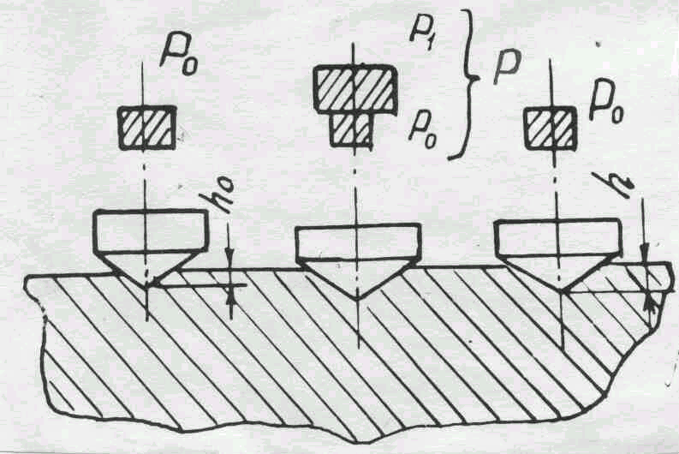

Рисунок 2 – Схема испытаний на твердость по Роквеллу.

1.10 Методика проведения испытания на прессе «ТК» - твердомер конусный
1.10.1 Подготовка образца
Опорные поверхности образца для испытания должны быть плоскопараллельными и отшлифованными без следов грубой обработки, царапин, окалины и каких-либо покрытий. Толщина образца должна быть не менее 10-ти кратной глубины отпечатка. На приборе нельзя испытывать неоднородные по структуре сплавы, хрупкие изделия, изделия которые при испытании пружинят или деформируются.

1.10.2 Проведение испытания
Образец устанавливается на столик пресса и с помощью маховика подводится к наконечнику так, чтобы маленькая стрелка шкалы индикатора совместилась с красной точкой, а большая установилась параллельно маленькой, затем ободком индикатора нулевое деление черной шкалы (или деление 30 красной шкалы) совмещают с концом большой стрелки. Такая установка соответствует предварительной нагрузке в 100 Н. После этого, легким нажатием клавиши прибора включают рычажную систему с грузами.
Под действием основной нагрузки (900, 1400, 500Н) наконечник в течение 4-6 сек. Внедряется в испытуемый материал.
После автоматического отключения пресса, не снимая предварительной нагрузки, по соответствующей шкале индикатора считают условные числа твердости, нанесенные в порядке обратном вращению стрелки.

1.10.3 Определение твердости
Твердость по Роквеллу определяют в условных единицах. За единицу твердости принята величина, соответствующая осевому перемещению наконечника на 0,002 мм. Остаточную деформацию определяют после снятия основной нагрузки. Число твердости считывается с соответствующей шкалы индикатора часового типа, которая фиксирует относительную глубину погружения индентора. По шкале С определяют твердость закаленных и отпущенных сталей в диапазоне HRC20-67. По шкале В определяют твердость сталей низко и среднеуглеродистых, латуней, бронз и других материалов в диапазоне HRВ25-100 по шкале А твердость различных материалов в диапазоне HRА70-85.
Числа твердости измеренные по шкалам А и С вычисляют по формуле
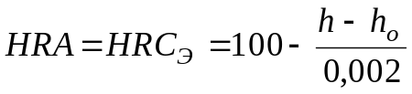, (7)
где h_{O} и h – глубины внедрения наконечника под действием Р и Р_{О} после снятия Р₁, с оставлением Р_{О} (рисунок 2).
Число твердости при измерении по шкале В вычисляют по формуле
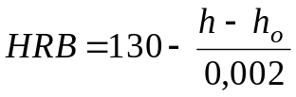, (8)
Числа твердости, рассчитанные таким образом, наносятся на шкалу прибора, где и считываются.
На основании ГОСТ8.064-79 проведена корректировка шкалы С, воспроизводимой государственным эталоном и уточнены переводные числа твердости HRC в числа твердости HRC_{Э} шкалы С.
Например: HRC_{Э}28 соответствует HRC26;
HRC_{Э}64 соответствует HRC63,1.

1.11 Задание

Провести испытания и результаты занести в таблицу 3.
Таблица 3

№  п/п | Материал | Шкала | Твердость HR (С, А, В) |  |  |  | Твердость по Бринеллю,  перевод по таблице
№  п/п | Материал | Шкала | 1 | 2 | 3 | среднее  арифмет | Твердость по Бринеллю,  перевод по таблице
1
2

1.12 Контрольные вопросы
1.12.1 Что такое твердость, какое свойство материалов она характеризует?
1.12.2 Основные методы определения твердости.
1.12.3 Принцип действия прибора «ТШ» и его возможности.
1.12.4 Принцип действия прибора «ТК» и его возможности.
1.12.5 Стандартные обозначения твердости на чертежах.
1.12.6 Физический смысл единиц твердости по Роквеллу и Бринеллю.

2 ИЗМЕРЕНИЕ УДАРНОЙ ВЯЗКОСТИ

Лабораторная работа № 2

2.1 Цель работы

Цель работы – освоить методику испытания и познакомиться со стандартными единицами.

2.2 Приборы и материалы

2.2.1 Образцы стали после закалки и отжига.
2.2.2 Маятниковый копер «МК-30».
2.2.3 Коллекция изломов стали 45.

2.3 Теоретическое введение

Механические свойства металлов в отношении склонности их к хрупкому разрушению при неравномерном распределении напряжений, оценивают в основном по испытаниям на маятниковых копрах. Материалы, легко разрушающиеся под действием удара без заметной пластической деформации, называют хрупкими, а материалы стойкие против удара и разрушающиеся после заметной пластической деформации – вязкими.
Вязкость – свойство металлических материалов необратимо поглощать энергию при их пластическом деформировании. Вязкость непосредственно не измеряется, но косвенным показателем ее является ударная вязкость – механическая характеристика, оценивающая работу разрушения надрезанного образца при ударном изгибе на маятниковом копре.
Эта характеристика имеет большое значение при быстродействующих динамических (ударных) нагрузках, когда под действием определенных факторов (концентраторы напряжений, увеличение скорости деформации, понижение температуры и др.) металлы и сплавы переходят в хрупкое состояние.
Почти все конструкционные машиностроительные, углеродистые и легированные стали контролируют на ударную вязкость. Ударная вязкость является важной характеристикой и для инструментальных сталей, особенно для штамповых сталей, для деформирования в холодном и горячем состояниях. Наиболее распространенными являются ударные испытания на излом, проводимые на маятниковых копрах (рис.3,а).
Испытания проводятся на стандартных образцах, рекомендованных ГОСТ 9554-78 (рисунок 3,б). Для ударного испытания на излом служит образец квадратного сечения, ослабленный в середине поперечным надрезом .

Ударная вязкость КС, Дж/см² (кгс·м/см²) определяется по формуле
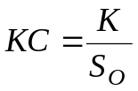, (9)
где K – работа удара, затраченная на излом образца, в кгм
S_{O} – площадь сечения образца в месте надреза, в см².

Для испытания образец устанавливают на опоры маятникового копра надрезом вниз так, чтобы удар маятника пришелся по стороне образца, противоположной надрезу.
Работу разрушения K, Дж (кгс·м) определяют по разности энергии маятника:
Е₁ – энергия взвода и Е₂ – остаточная энергия.

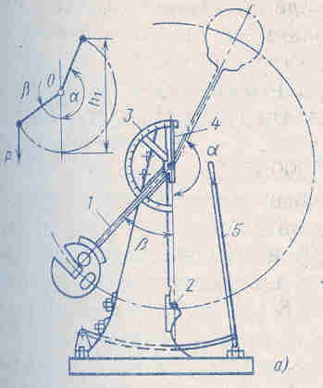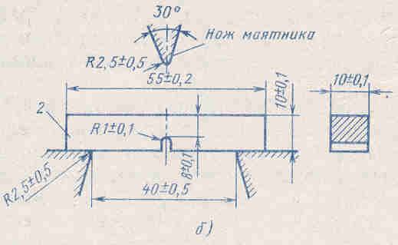

а ) 1- маятник, 2- образец, 3- шкала, 4- стрелка шкалы, 5- тормоз
б) стандартный образец.
Рисунок 3 – Схема испытания ударной вязкости на маятниковом копре.

По результатам испытаний можно установить такие свойства, как хладноломкость, синеломкость, тепловую хрупкость и др., которые не выявляются статическими испытаниями.
Нецелесообразно испытывать деформируемые цветные сплавы меди, алюминия и др., т.к. они не обнаруживают перехода в хрупкое состояние. Нет необходимости испытывать и литые сплавы (чугун, сплавы алюминия и магния и др.), которые разрушаются хрупко при испытаниях на растяжении.
Признаки вязкого и хрупкого разрушений приведены в таблице 4.

Таблица 4

Признак |  | Вид разрушения
 |  | вязкое | хрупкое
Макро | Пластическая деформация | предшествует | Нет
Макро | Направление действующей силы | Угол 45⁰ | Угол 90⁰
Макро | Вид излома | волокнистый | кристаллический
Макро | Величина напряжения | > σ_{т} | < σ_{т}
Микро | Вид излома | чашечный | ручьистый
Микро | Тип разрушения | внутризеренное | межзеренное (чаще) внутризеренное

2.4 Задание

2.4.1 Провести испытание на ударную вязкость двух образцов стали (после закалки и после отжига). Образцы для испытания имеют концентратор вида U и размеры (мм): L = 55,0; В = 10,0; Н = 10; Н₁ = 8,0.
2.4.2 Заполнить таблицу 5.
2.4.3 Описать изломы.

Таблица 5

Испыт. материал | Площадь поперечного сечения, см² | Энергия взвода Е₁, кгс·м | Остаточная энергия Е₂, кгс·м | Работа излома, К=Е₁-Е₂ | Ударная вязкость, кгс·м/см²

2.5 Контрольные вопросы

2.5.1 Что такое ударная вязкость?
2.5.2 Обозначение, единицы измерения ударной вязкости.
2.5.3 Устройство копра «МК-30».
2.5.4 От каких факторов зависит ударная вязкость?
2.5.5 Что такое температурный порог хладноломкости?
2.5.6 От каких факторов зависит порог хладноломкости?
2.5.7 Пути повышения ударной вязкости.

3 ПЛАСТИЧЕСКАЯ ДЕФОРМАЦИЯ И РЕКРИСТАЛЛИЗАЦИЯ

Лабораторная работа № 3

3.1 Цель работы
3.1.1 Изучить влияние пластической деформации и последующего нагрева на микроструктуру и твердость латуни.

3.2 Материалы и оборудование

3.2.1 Образцы латуни с различными степенями деформации до и после нагрева.
3.2.2 Твердомер ТК-2.
3.2.3 Микроскопы МИМ-7.

3.3 Теоретическое введение

Деформация (формоизменение) используется при различных технологических операциях (ковка, штамповка, прокатка, прессование и т.д.). При пластической деформации, которая является необратимой, в отличие от упругой (обратимой), происходит сдвиг одной части кристалла относительно другой по плоскостям и направлениям наиболее плотно упакованных атомами. Совокупность плоскости и направлений скольжения – система скольжения.
В кубической объемноцентрированной решетке (Fe_{α}, Mo, V, W, Nb, Cr, Ta, и т.д.) это плоскость додэкаэдра и направление пространственной диагонали куба (рисунок 4а). В кубической гранецентрированной решетке (Fe_{γ}, Cu, Al, Ni, Ag, Au, Рt и т.д.) это плоскость октаэдра и направление диагонали грани куба (рисунок 4б).

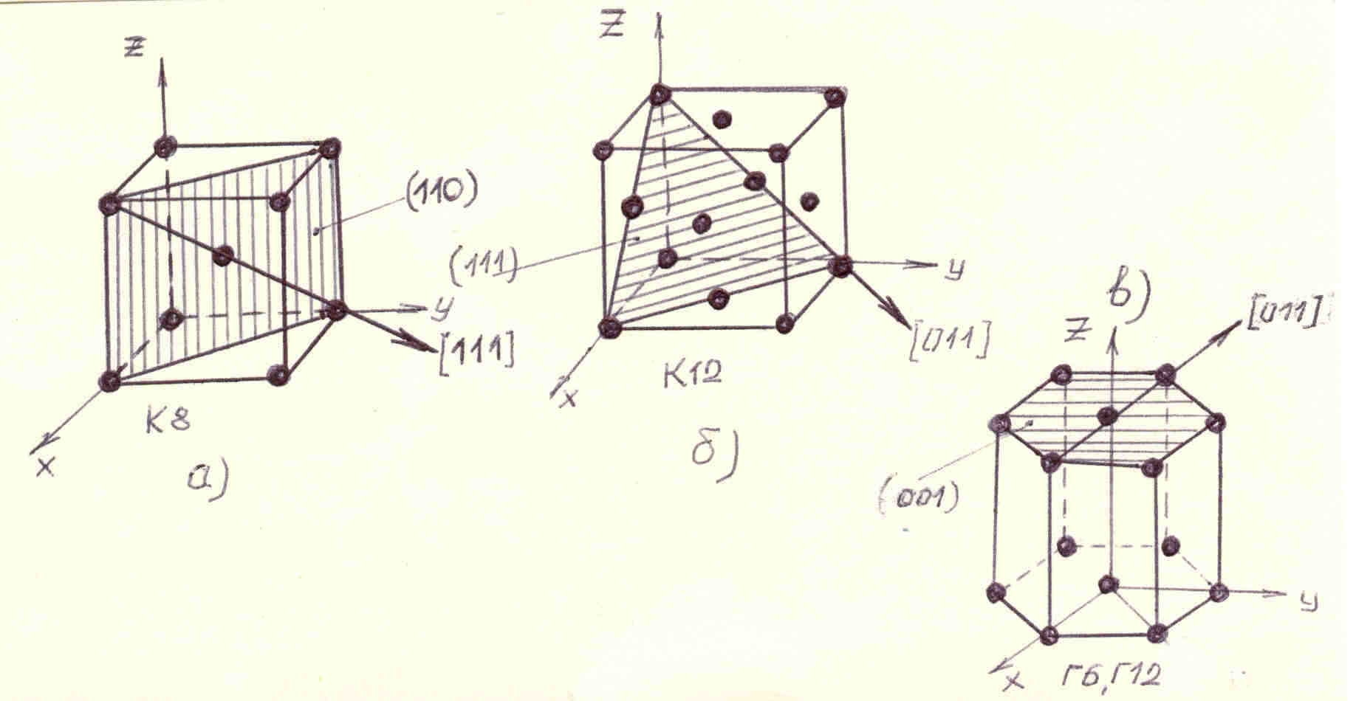

Рисунок 4 – Системы легкого скольжения в кристаллических решетках.

В гексагональной решетке (Zn, Be, Mg, Cd и т.д.) это плоскости базиса и направления в этой плоскости (рисунок 4в).
Чем больше систем скольжения в металле, тем выше его способность к пластической деформации.
В монокристаллах сдвиг одной части кристалла относительно другой может происходить двумя путями: скольжением (рисунок 5а) или двойникованием (рисунок 5б), что бывает много реже.
Сдвиг приводит к смещению на величину равную или кратную межатомному расстоянию (периоду решетки).
В поликристаллах деформация протекает аналогично монокристаллам, но не одинаково и не одновременно во всех зернах. В первую очередь деформируются те зерна, где плоскости легкого скольжения благоприятно ориентированы по отношению к действующей силе. На схеме, представленной на рисунке 6 это зерно 1.
По мере развития процесса деформации остальные зерна начнут разворачиваться и занимать благоприятные положения по отношению к силе Р, в них тоже начнется скольжение, что и приведет к изменению формы зерна (волокнистость структуры) и одинаковой ориентации кристаллографических плоскостей во всех зернах (текстура деформации).

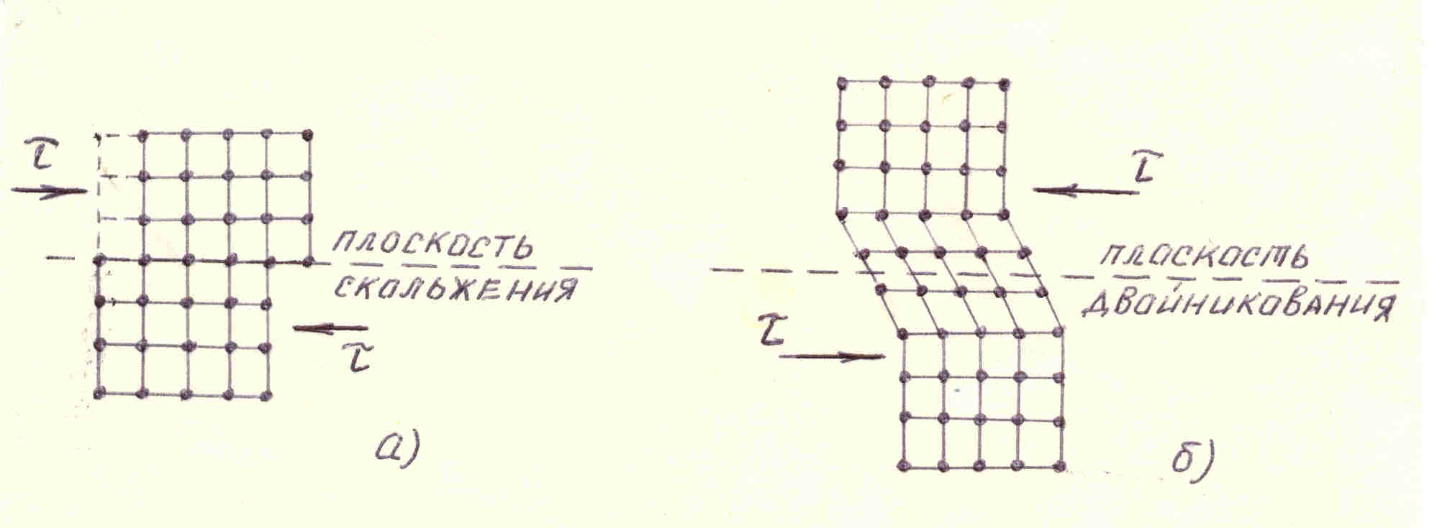
а) – скольжение; б) – двойникование.
Рисунок 5 – Схема пластической деформации под действием касательных напряжений τ.

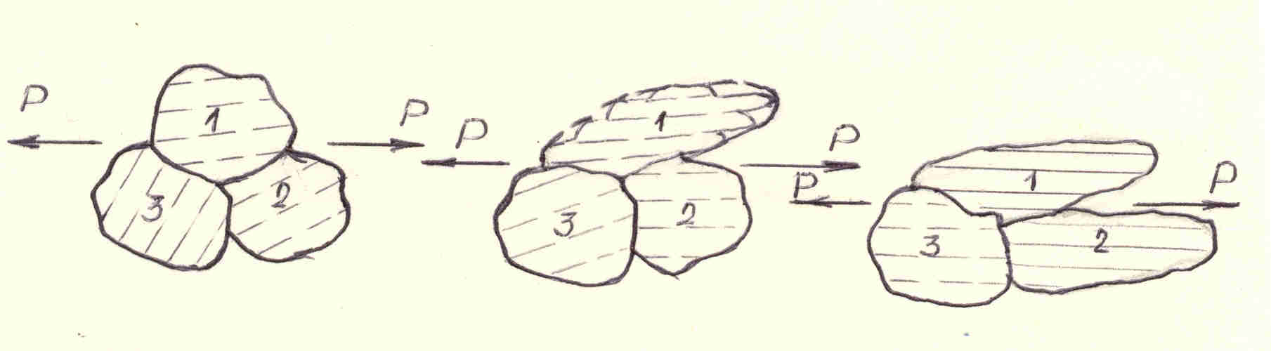
Рисунок 6 – Схема, поясняющая процесс деформации в поликристалле и характер изменения структуры.

Сдвиг одной части кристалла относительно другой требует очень больших напряжений, в реальных же условиях эти напряжения в сотни и тысячи раз меньше, т.к. пластическая деформация – это процесс волнового перемещения дислокаций, которые передавая эстафету от атома к атому, выходят на границы зерен, где размножаются, их плотность (ρ, см⁻²) увеличивается, что приводит к изменению свойств (рисунок 7).
Упрочнение, которое имеет место при пластической деформации называется наклепом (нагартовкой).
В случае, если требуется частично или полностью восстановить свойства холоднодеформированного материала (повысить пластичность и вязкость за счет понижения прочности и твердости) требуется нагрев до определенных температур, которые зависят от температуры плавления и наличия посторонних примесей. Исключение составляют легкоплавкие металлы (Sn, Pb) и их сплавы, т.к. восстановительные процессы идут при комнатной температуре.

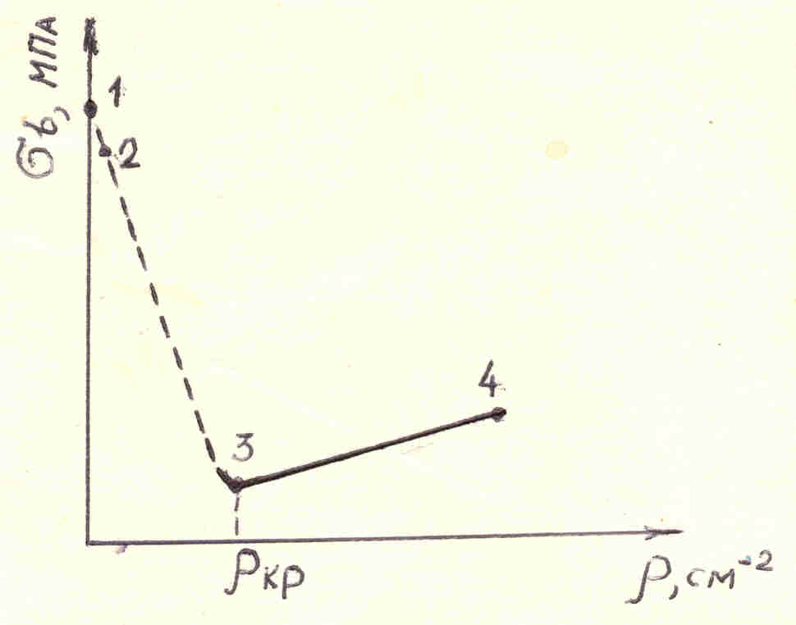

1 – теоретическая прочность (ρ = 0); 2 – прочность «усов» (ρ → 0); 3 – реальная прочность в равновесных условиях (ρ = 10⁶ – 10⁸); 4 – прочность, полученная повышением плотности дислокации (холодная пластическая деформация, легирование, термообработка) (ρ = 10¹⁰ – 10¹²).
Рисунок 7 – Кривая прочности.

Восстановление свойств и структуры (образование и рост новых равноосных зерен взамен вытянутых) называется рекристаллизацией.
Температуру рекристаллизации Тр в зависимости от абсолютной температуры плавления определяют по формуле А.А. Бочвара:
Тр = а · Тпл, (10)

где а – коэффициент: для чистых металлов 0,1 – 0,2
технических металлов 0,3 – 0,4
сплавов 0,6 – 0,6
Температура возврата (для частичного восстановления свойств без изменения структуры) примерно 1/3 Тр.
В зависимости от температуры деформации наклепа может не быть (температура деформации выше температуры рекристаллизации – деформация горячая).

3.4 Задание по работе

3.4.1 Измерить твердость латунных образцов с различной степенью деформации ε, %.
3.4.2 Построить график в координатах «HRB - ε, %».
3.4.3 Просмотреть и зарисовать структуры латуни до и после деформации.
3.4.4 Определить температуру возврата и рекристаллизации латуни (tплав. = 950⁰С).
3.4.5 Просмотреть и зарисовать структуры образцов латуни с различными степенями деформации после рекристаллизации.
3.4.6 К пунктам 3.4.2, 3.4.3 и 3.4.5 сделать выводы.

3.5 Контрольные вопросы

3.5.1 Какая деформация может привести к упрочнению металлов и сплавов?
3.5.2 Причины упрочнения при наклепе?
3.5.3 Способы упрочнения металлов и сплавов.
3.5.4 От чего зависит способность металлов к пластической деформации?
3.5.5 Можно ли отождествлять волокнистость структуры и текстуру деформации?

Механические свойства
1.Пластичность – способность металлов
2. Текучесть – способность металлов
3. Упругость – способность металлов
4. Как обозначается ударная вязкость?
5. Обозначение чисел твердости
6. Условные обозначения и единица измерения пластичности
7. Какие механические свойства определяются при динамических испытаниях?
8. Какое свойство определяется при статических испытаниях на растяжение?
9. Какое свойство определяется при статическом нагружении?
10. Выносливость – способность противостоять
11. Прочность - способность противостоять
12. Как определяется твердость?
13. Условное обозначение и единица измерения предела текучести
14. Как определяется пластичность?
15. Условное обозначение и единица измерения прочности
16. Запись результата измерения закаленной стали
17. Ударная вязкость способность противостоять
18. Твердость - способность противостоять:
19. Износостойкость – способность противостоять:
20. Определение микротвердости необходимо для:
21. Характеристика пластичности
22. Расчетная характеристика при измерении твердости по Роквеллу
23. Показатель механических свойств, обозначенный знаком σ_{в}
24. Какие свойства металлов определяет пластичность?
25. От чего зависит выбор нагрузки при испытании твердости по Бринеллю?
26. На чем основан метод определения твердости по Бринеллю?
27. Какое свойство определяется при испытаниях с приложением циклических нагрузок?
28. Наконечник твердомера ТК для измерения материалов высокой твердости
29. Основные механические свойства металлов и сплавов
30. Запись результата измерения отожженной стали?
31. Характеристики, определяющие технологические свойства металлов и сплавов
32. Прибор для измерения закаленной стали
33. Что является основной расчетной характеристикой при измерении твердости по
Бринеллю?
34.Какое свойство металлов характеризует относительное удлинение и относительное сужение?
35. Укажите единицу измерения твердости по методу Роквелла
36. К характеристикам прочности относятся:
37. Основные показатели механических свойств
38. Какой показатель механических свойств обозначен в справочниках знаком HB и HR?
39. Показатель механических свойств, обозначенный знаком КС
40. Прибор для измерения отожженной стали
Деформация и разрушение
1. Пластическая деформация осуществляется
2. Плотность дислокаций после рекристаллизации
3. Повышение плотности дефектов уменьшает
4. Какие напряжения вызывают пластическую деформацию?
5. На какие свойства металлических материалов влияет плотность дислокации?
6. Какой обработкой для свинца считается деформация при комнатной температуре?
7. Какие изменения свойств вызывает холодная пластическая деформация?
8. Какую обработку давлением называют «горячей»?
9. Порог хладноломкости
10. Какую обработку давлением называют «холодной»?
11. Как влияют на свойства металлов дефекты типа дислокации?
12. Переход металлических материалов из вязкого в хрупкое состояние
13. Порог хладноломкости является важнейшей характеристикой склонности металлов к:
14. Рекристаллизационный отжиг проводится с целью:
15. Какой деформацией подвергается железо при комнатной температуре (t_{пл}=1539^{о}С)?
16. От чего зависит величина рекристаллизованного зерна?
17. Причины упрочнения при наклепе
18. Какая степень деформации Fе обеспечивает самое мелкое зерно после рекристаллизации?
19. Понятие «текстура» (текстура деформации)
20. С увеличением степени холодной деформации повышаются

Литература

1 Лахтин Ю.М. и Леонтьева В.П. Материаловедение.- М.: Машиностроение, 1990
2 Справочник металлиста./ Под редакцией А.Г. Рахштадта – М.: Машиностроение, т.2,т3.
3 Самохоцкий А.И., Кунявский М.Н. Лабораторные работы по материаловедению и термической обработке металлов. - М.: Машиностроение,1981.
4 Фридман Я.Б. Механические свойства металлов. - Оборонгиз, 1980.
5 Гуляев А.П. Металловедение. - М.: Металлургия, 1986.

